年 月 日

最上町長 殿

企業・団体名
代表者名 印

もがみSDGｓパートナー宣言書

次のとおり、最上町とともに持続可能な開発目標（SDGｓ）の達成に貢献することを宣言します。

１．関係するSDGｓ17の目標 （アイコンの横欄に〇を入れてください）複数選択可

(①貧困)  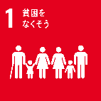 |  | (②飢餓) |  | 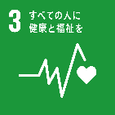  (③保険) |  | 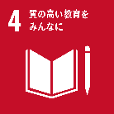  (④教育) |  | 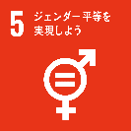  (⑤ｼﾞｪﾝﾀﾞｰ)
(⑥水・衛生)  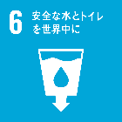 |  | 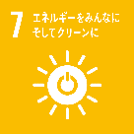  (⑦ｴﾈﾙｷﾞｰ) |  | 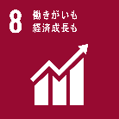  (⑧成長・雇用) |  | 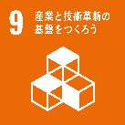  (⑨ｲﾉﾍﾞｰｼｮﾝ) |  | 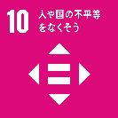  (⑩不平等)
(⑪都市)  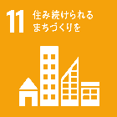 |  | 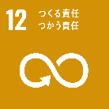  (⑫生産・消費) |  | 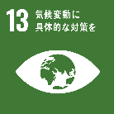  (⑬気候変動) |  | 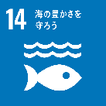  (⑭海洋資源) |  | 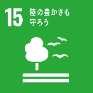  (⑮陸上資源)
(⑯平和)  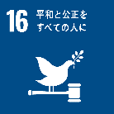 |  | 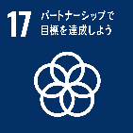  (⑰実施手段)

裏面もご確認ください

２．持続可能な開発目標（SDGs）の達成に貢献する内容

貴団体・企業がSDGｓの達成にどのように貢献するか、１で〇を入れたSDGｓのゴールの達成にどのように貢献するかなどを記載してください。

※本記載事項がホームページに記載されますので詳細な記載をお願いします。
※２については別紙を利用して記入いただいても問題ありません。

